Viega auf der ISH 2025: Halle 4.0, Stand B02/B20

Aktiver Beitrag zum Erhalt der Trinkwasserhygiene:

„AquaVip-Duscheinheit elektronisch“ ─ der neue Maßstab für öffentliche Duschanlagen

Frankfurt/Attendorn, 17. März 2025 – Mit der „AquaVip-Duscheinheit elektronisch“ präsentiert Viega erstmals eine Armatur für öffentliche Sanitärräume. Sie kann individuell per App programmiert werden, um beispielsweise bei drohender Stagnation auch in Bestandsanlagen den Erhalt der Trinkwassergüte durch Hygienespülungen zu unterstützen. Bei der Entwicklung der „AquaVip-Duscheinheit elektronisch“ wurden außerdem viele weitere funktionale Vorteile für öffentliche Duschanlagen gleich mitgedacht. Der Schutz gegen Vandalismus gehört ebenso dazu wie die einfache Plug-and-play-Montage, eine problemlose Reinigung und nicht zuletzt der hohe Komfort für die Nutzer.

Das Risiko einer Verkeimung mit Legionellen ist in öffentlichen Duschanlagen hoch. Denn die Nutzung einzelner Duschen ist häufig unregelmäßig, oder die Anlage wird für längere Zeit gar nicht frequentiert, beispielsweise in Sporthallen oder Firmen während der Ferienzeiten. Regelmäßige Hygienespülungen jeder Dusche sind daher unerlässlich, um Verkeimung in Folge von Stagnation zu vermeiden. Hierfür bietet Viega mit der „AquaVip-Duscheinheit elektronisch“ jetzt eine neue Lösung, die Gesundheits- und Ressourcenschutz zusammenführt. Außerdem senkt sie nachhaltig die Betriebskosten.

Wesentlich trägt die bedarfsgerechte Parametrierung der „AquaVip-Duscheinheit elektronisch“ für Hygienespülungen dazu bei. Sie trägt den unterschiedlichen Nutzungsszenarien von öffentlichen Duschanlagen Rechnung. Der Zeitpunkt der Spülung ist zum Beispiel per Kalender an bestimmten Wochentagen oder in frei wählbaren Intervallen festzulegen. Auch die Spüldauer kann auf die jeweiligen Gegebenheiten angepasst werden. Der standardmäßig in der „AquaVip-Duscheinheit elektronisch“ integrierte Temperatursensor ermöglicht dabei sowohl für Warmwasser als auch für Kaltwasser eine passgenaue Spülung, bis die vorgegebene Zieltemperatur erreicht ist. Denn auch die Hygienespülung von Kaltwasser ist bei der Sanierung von Duschanlagen besonders wichtig, da es gerade in Bestandsinstallationen häufig zu einer unzulässigen Kaltwassererwärmung, also dem Risiko von Legionellenbildung kommen kann.

Optimierte Hygienekontrolle mit Bluetooth

Für die Hygienespülung von Warmwasser lässt sich neben der Zieltemperatur zusätzlich die Spülmenge für jede „AquaVip-Duscheinheit elektronisch“ vorgeben. Das spart Ressourcen, denn so wird die vorgelagerte Stagnationsstrecke ohne Verschwendung von Warmwasser ausgespült. Während beispielsweise bei einer T-Stück-Installation der Duschanlage jede Dusche mit einer identischen Spülmenge parametriert wird, reicht es bei einer durchgeschliffenen Installation oft aus, nur die letzte Dusche länger zu spülen. Dieses ressourcensparende Spülszenario ist auch möglich, weil die „AquaVip-Duscheinheit elektronisch“ nahezu totraumfrei ist und selbst die kurze Mischwasserzuleitung nach der Nutzung leerläuft.

Die individuelle Parametrierung der „AquaVip-Duscheinheit elektronisch“ erfolgt via Bluetooth per Smartphone über die App „Viega Hygiene Control“. Dafür wird ein passendes Bluetooth-Modul benötigt – die Kommunikationsschnittstelle zwischen der „AquaVip-Duscheinheit elektronisch“ und einem Smartphone und/oder Tablet. Das Einrichten von Templates vereinfacht die Übertragung der voreingestellten Werte. Die eingestellten Parameter sowie die durchgeführten Spülvorgänge werden in der App prozesssicher abgespeichert. So kann direkt der Nachweis des bestimmungsgemäßen Betriebs der Trinkwasserinstallation geführt werden. Zudem gibt es eine automatische Alarmmeldung, sollten definierte Hygieneindikatoren nach der Spülung nicht erreicht werden, wie die Trinkwassertemperatur.

Sauber – vor und hinter der Wand

Die „AquaVip-Duscheinheit elektronisch“ unterstützt aber nicht nur den Hygieneerhalt des Trinkwassers, sondern wertet den gesamten Duschbereich auf. Statt eines Aufputz-Duschpaneels, das Angriffsfläche für Vandalismus bietet, ist zum Beispiel die Technik weitestgehend unsichtbar verbaut – idealerweise in der abgehängten Decke oder hinter der Wand. Als Kopfbrause bietet Viega einen Auslauf in dezenter Optik an. An den ½-Zoll-Anschluss kann auch jeder handelsübliche Deckenduschkopf wie eine Teller- oder Regenbrause montiert werden.

Vor der Wand ist lediglich das Bedienelement zur Einstellung der gewünschten Duschtemperatur sichtbar. Eine LED-Beleuchtung verleiht der Duschanlage eine hochwertige Optik. Die Ambientebeleuchtung des Druck-/ Drehreglers kann individuell aus dem RGB-Farbraum gewählt werden. Das Temperaturniveau beim Anschalten der Dusche wird durch einen Farbverlauf von Blau bis Dunkelorange angezeigt. Als zusätzliches Sicherheitsmerkmal kündigt der LED-Ring des Bedienelements mit der Alarmfarbe Rot unter anderem eine thermische Desinfektion an. Sie kann, unter Beachtung der entsprechenden Sicherheitsvorschriften, bei Bedarf und nach zusätzlicher Bestätigung per App ausgelöst werden.

Die Reduzierung der sichtbaren Elemente auf die Kopfbrause an der Decke und das im Durchmesser nur 4,5 cm große Bedienelement an der Wand vereinfachen außerdem die Reinigung der Duschanlage. Und zwar sowohl, was den Personaleinsatz betrifft als auch den Bedarf an speziellen Reinigungsmitteln, wie sie in der Regel für Duschpaneele erforderlich sind.

Einfach – von der Installation bis zu den Komponenten

Herzstück der „AquaVip-Duscheinheit elektronisch“ sind die Elektro-Anschlussdose mit Kommunikationsmodul, die elektronische Mischeinheit plus eine zusätzliche elektronische Absperreinrichtung sowie die Eckventile und Wasseranschlüsse. Sie sind auf einer Grundplatte vormontiert, die ganz einfach hinter einer Revisionsöffnung oberhalb der abgehängten Decke direkt auf der Rohbaudecke oder flexibel an der Wand angebracht wird. Das ist auch im Rahmen von Sanierungen ohne großen Aufwand möglich. Für das Bedienelement stellt Viega eine Abdichtungsmanschette bereit. Weitere Durchdringungen der Abdichtungsebene, wie durch Bohrlöcher, sind nicht erforderlich. Die Verbindung des Bedienelements mit der Mischeinheit ist schnell mit einem steckerfertigen Kabel hergestellt.

Für den Trinkwasseranschluss sind ½-Zoll-Gewinde vorgesehen. Das erlaubt die schnelle Anbindung an jedes vorhandene Rohrleitungssystem. Für die wirtschaftlich schnelle und sichere Installation in Verbindung mit dem formstabilen Viega Pressverbindersystem „Raxofix“ stehen entsprechende Übergangsstücke mit integriertem Dichtelement zur Verfügung, und zwar sowohl für eine T-Stück-Installation wie auch zum Durchschleifen der „AquaVip-Duscheinheiten elektronisch“. Das unterstützt den besonders einfachen Anschluss an das Rohrnetz zusätzlich.

Die „AquaVip-Duscheinheit elektronisch“ ist auch in der Betriebsphase zuverlässig, wie die eingesetzten Komponenten zeigen. So sind in der elektronischen Thermostatmischeinheit sind beispielsweise langlebige Keramikscheiben verbaut. Ablagerungen wie Kalk werden bei jeder Drehbewegung abgeschert. Außerdem lassen sich mit dieser Technologie die Durchflussmengen von Kalt- und Warmwasser sehr präzise mischen – ein echter Gewinn für den Duschkomfort.

Komfortabel und nachhaltig durch individuelle Parametrierung

Die elektronische Mischeinheit mit integriertem Temperatursensor sorgt für konstante Duschtemperaturen und regelt zum Beispiel bei Temperaturschwankungen im Trinkwassernetz sekundenschnell nach. Dies ermöglicht ein stehts angenehmes Duscherlebnis. Die Start- und Maximaltemperatur sind voreinstellbar. Auch die Durchflussmenge sowie die Duschdauer lassen sich individuell parametrieren. So werden die Ressourcen Wasser und Energie für die Warmwasserbereitung geschont, was sich positiv auf die Betriebskosten auswirkt.

*PressRelease_ISH_Shower-unit_20250317.docx*

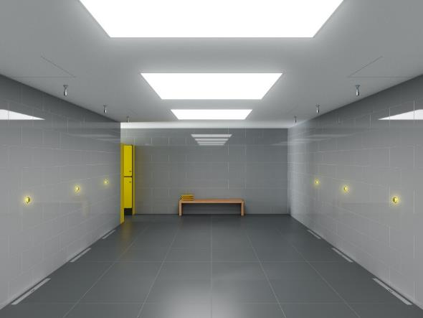

Bild 1 (PR_ISH_Shower-unit_20250317-01.png): Duschanlage in einer Sportstätte mit „AquaVip-Duscheinheit elektronisch“: Die gesamte Technik der Viega Neuheit ist hinter den Revisionsklappen oberhalb der abgehängten Decke verbaut. Die Reduzierung auf die Kopfbrause und das Bedienelement an der Wand sorgen nicht nur für eine ansprechende Optik. Es erleichtert auch das Reinigen der Anlage und schützt vor Vandalismus. (Fotos: Viega)

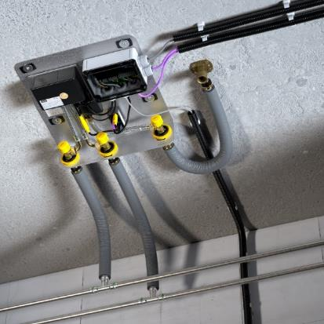

Bild 2 (PR_ISH_Shower-unit_20250317-02.png): Die vollständige Technik der „AquaVip-Duscheinheit elektronisch“ ist auf einer Grundplatte vormontiert. Durch die kurzen Rohrleitungswege steht das Duschwasser schnell und ressourcenschonend in der gewünschten Temperatur zur Verfügung. Zudem gibt es keine Stagnationsstrecken.

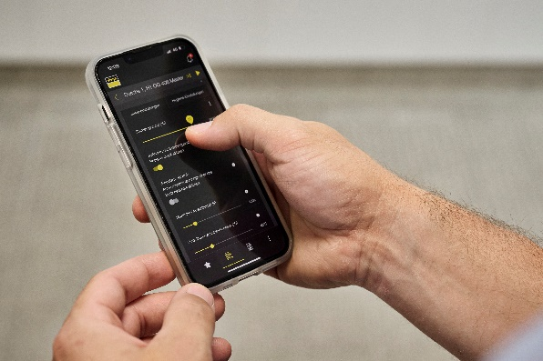

Bild 3 (PR_ISH_Shower-unit_20250317-03.jpg): Die „AquaVip-Duscheinheit elektronisch“ lässt sich ganz einfach per App parametrieren. Sie dokumentiert auch die Hygienespülungen.

Über Viega:

Viega ist Experte für gesundes Trinkwasser im Gebäude und zählt zu den Weltmarkt- und Technologieführern der Installationsbranche. Als qualitätsorientiertes Familienunternehmen mit international mehr als 5.500 Mitarbeitenden verfügt das Unternehmen über 125 Jahre Erfahrung in der Gebäudetechnik. Kernkompetenzen sind der Erhalt und die Weiterentwicklung von Trinkwasserhygiene, Energieeffizienz, Komfort und Sicherheit im Gebäude. An zehn Standorten weltweit entwickelt und produziert die Unternehmensgruppe über 17.000 Produkte und Systeme.